
XRK-Harness
项目计划书 · 项目书
面向个人的 TypeScript 智能体运行时与服务器套件
—— 向阳而生，笃光而行 ——
一、行 业 背 景 与 痛 点
项目 | 填报信息
项目名称 | XRK-Harness 智能体运行时与服务器套件
所属领域 | 信息技术服务业
所在地区 | 辽宁省 沈阳市
当前版本 | v0.1.21（官方公开发布线）
开源协议 | MIT License
技术栈 | TypeScript · Node.js ≥ 26
填报日期 | 2026 年 8 月 26 日

目 录
章 节 | 页码
一、行业背景与痛点 | 3
二、项目概述 | 7
三、产品描述与功能 | 8
四、目标用户与市场 | 10
五、竞争对手分析 | 11
六、技术架构与创新点 | 12
七、商业模式与发展规划 | 14
八、团队组成 | 15
九、风险分析与对策 | 16
十、结语 | 17
附录：项目信息一览 | 18

一、行业背景与痛点
大模型的能力正从「对话工具」跃迁为「可执行任务的智能体」，带来一个高速增长的市场，也暴露出一条明显的落地鸿沟：供给在爆发，生产却在失速。本章用可量化的行业数据说明这一矛盾，并点出 XRK-Harness 的切入点。以下数据均取自可回溯的公开权威来源（Grand View Research、MIT、Gartner、TACL 学术论文等）。

1.1 市场：从「尝鲜」走向「基础设施」
据 Grand View Research（2025 年 5 月）发布的《AI Agents Market Report》，全球 AI Agent 市场规模预计到 2030 年达到 503.1 亿美元，2025—2030 年复合增长率（CAGR）为 45.8%。以此 CAGR 倒推，2025 年市场规模约 76 亿美元。这意味着智能体正从「尝鲜」走向「基础设施」。
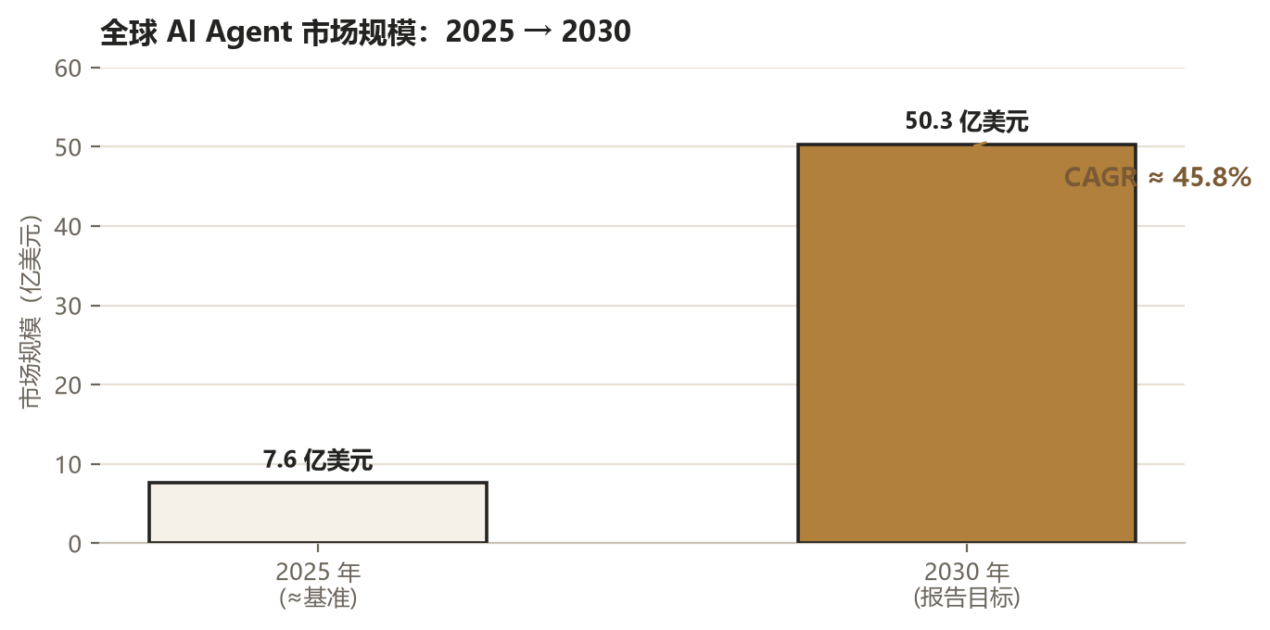
图 1-1 全球 AI Agent 市场规模（数据来源：Grand View Research，2025-05-06；2025 年数值为按 CAGR 反推的估算值）

1.2 渗透：企业软件正在快速嵌入智能体
Gartner（2025 年 6 月）预测，到 2028 年将有 33% 的企业软件应用包含智能体（agentic AI）能力，而 2024 年这一比例不足 1%；同期，至少 15% 的日常工作决策将由智能体自主完成（2024 年为 0%）。但 Gartner 同时警示：据其对 2025 年 1 月 3,412 名 Webinar 参会者的调研，仅 19% 的组织已进行显著投资，42% 为保守投资，31% 仍在观望。
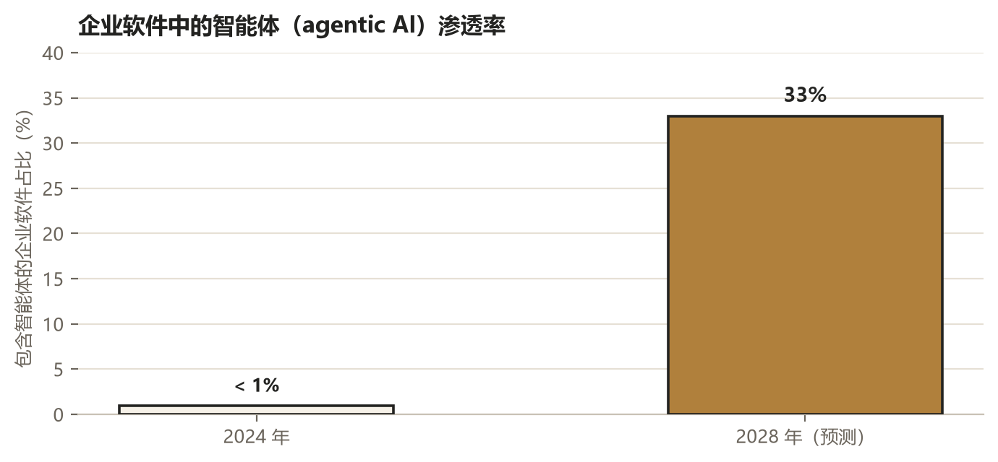
图 1-2 企业软件智能体渗透率：2024 vs 2028 预测（数据来源：Gartner，2025-06-25）
需求侧的渗透速度很快，但「落地质量」远未跟上，这正是行业痛点的根源。

1.3 痛点一：试点到生产，成功率极低
MIT NANDA 报告《The GenAI Divide: State of AI in Business 2025》指出：尽管企业累计投入 300—400 亿美元于生成式 AI，仍有 95% 的企业试点未能带来财务回报，只有约 5% 的整合型试点真正提取到价值。这说明失败的主因不在模型，而在工程与治理链路。
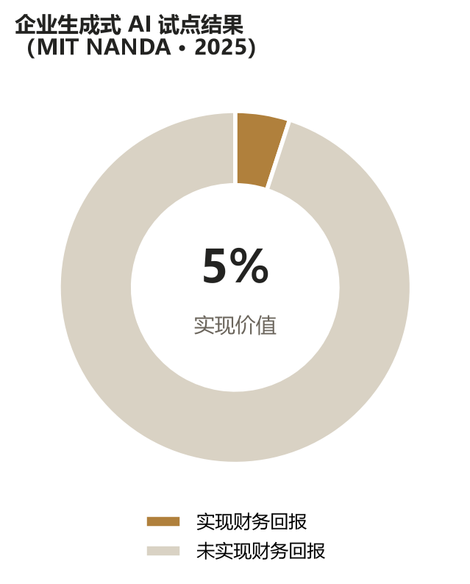
图 1-3 企业生成式 AI / 智能体试点结果（数据来源：MIT NANDA，《The GenAI Divide》，2025）

1.4 痛点二：项目被大量取消，成本与价值失衡
Gartner（2025 年 6 月 25 日）预测，到 2027 年底将有超过 40% 的智能体项目被取消，主因是成本攀升、商业价值不清晰或风险控制不足。Gartner 更进一步估计：在成千上万的智能体供应商中，真正具备 agentic 能力的仅约 130 家，存在明显的「agent washing」。
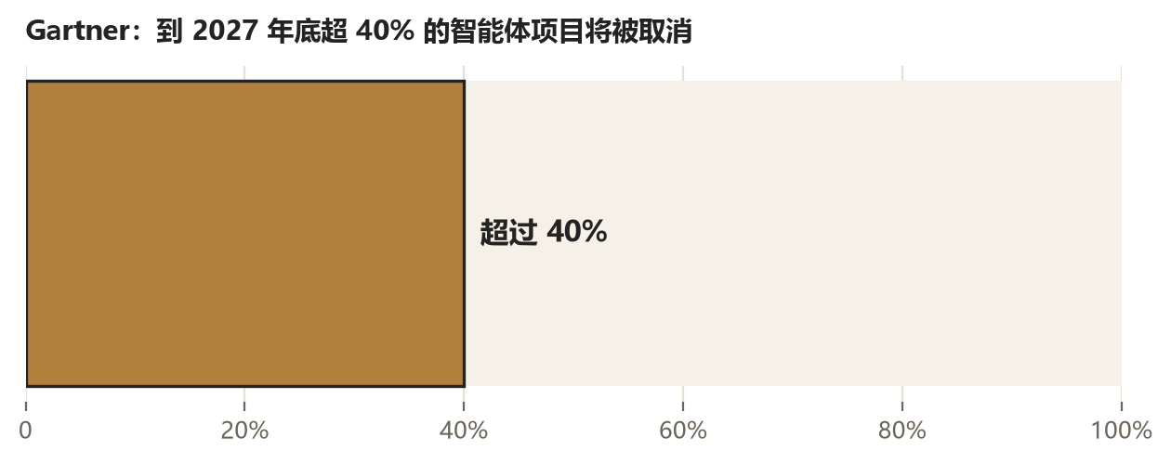
图 1-4 Gartner：到 2027 年底超 40% 的智能体项目将被取消（数据来源：Gartner，2025-06-25）

1.5 痛点三：长上下文「中间迷失」，精准度下降
跨模型的能力局限同样真实存在。Liu 等人在《Lost in the Middle: How Language Models Use Long Contexts》（TACL 2024，斯坦福 / 加州伯克利 / Samaya AI）中发现：当相关信息位于输入上下文中间时，模型性能会显著下降。例如 GPT-3.5-Turbo 在多文档问答上的性能下降可超过 20%，且长上下文模型同样受此影响，呈现出「U 型」注意力曲线。
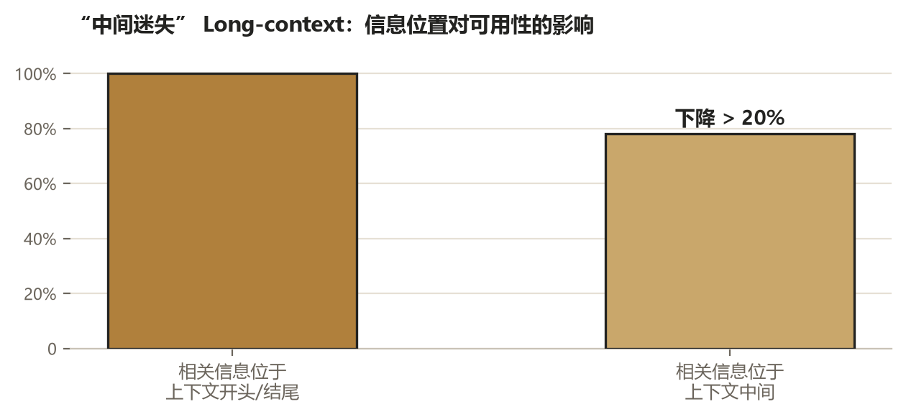
图 1-5 长上下文「中间迷失」示意：信息位置对可用性的影响（依据 Liu et al., TACL 2024 的 U 型曲线结论绘制；纵轴为相对可用性，非论文原始刻度）
因此，「把上下文当作稀缺资源来治理」而非「一味堆大窗口」，成为智能体工程化的关键之一。

1.6 痛点归纳与机会
行业痛点 | XRK-Harness 的回应
编排与集成复杂 | 预置接线 minimal / harness / server 只做组合，不写业务，开箱即用。
会话不可追溯 | 以会话事件为唯一真源，长会话可压缩、可导出、可复盘。
评估与可观测缺失 | 工具流水线 + 状态/视图分离，链路清晰；能力矩阵诚实三态标注。
上下文不受控 | 长会话换窗压缩，壳上可见 token 与上下文压力，缓解「中间迷失」。
厂商锁定 | 厂商中立的多模型 Registry，支持 openai / anthropic / gemini 等协议。
数据与权限风险 | 本地优先 + 三级权限预设与策略放行，敏感数据默认本机。

二、项目概述
XRK-Harness 是一套面向个人开发者与小型团队的智能体（Agent）运行时与服务器套件。它以会话（Session）为唯一真源，用纯 TypeScript 构建，运行于 Node.js 26 及以上版本，旨在让「每个人都能低成本拥有自己的智能体」。
项目提供一条命令行（xrkh run）与一个网页（xrkh web / serve）双入口：既能在终端里快速验证想法，也能在浏览器中完成模型配置、会话管理、工具与权限调参、插件挂载等日常操作。整体遵循「可组合」原则——最小、完整、服务三套预置接线只做组合、不写业务逻辑，开发者按需拼装，即可从零到一搭建可运行的智能体。

2.1 项目定位
开源、本地优先、TypeScript 原生的个人智能体运行时与服务器套件。以会话事件日志为对话真源，通过可组合预置接线与可扩展插件体系，承载个人助理、研究助手、知识工作台等场景。

2.2 核心价值主张
价值维度 | 具体体现
可信可溯 | 会话事件为唯一真源，长会话可压缩、可导出、可复盘。
本地优先 | 密钥与会话默认落在本机 ~/.xrk，数据边界可控。
可组合 | minimal / harness / server 预置只接线、不写业务，按需拼装。
可扩展 | 进程插件、MCP、社区客户端均可挂载，生态开放。
诚实边界 | 能力矩阵用「能跑 / 未稳 / 未做」三态对标，交付即注明现状。

三、产品描述与功能

3.1 产品形态
入口 | 说明
命令行 | xrkh run：终端快速验证；xrkh plugin add 安装社区插件；xrkh doctor 体检。
网页 | xrkh web / serve：浏览器完成模型与密钥配置、会话管理、工具与权限调参、插件挂载。
对外 CLI 包 | @xrkseek/harness-cli（主命令 xrkh，亦 xrk-harness），npm 一键全局安装。

3.2 核心能力矩阵
能力 | 说明
会话真源 | append-only 事件日志，可重建模型可见输入；turn / loop 短命。
工具流水线 | pre → guards → execute → post → finalize → settle；无全局代理，链路清晰。
投影与压缩 | 状态/视图分离；长会话换窗压缩，壳上可见 token 与上下文压力。
多厂商模型 | LLM Registry（openai-chat / anthropic-messages / openai-responses / gemini）。
权限与政策 | 只读、工作区写、完全访问三级预设；shell 等按策略放行。
MCP 支持 | stdio / streamable-http；在设置中配置并热挂载。
可组合预置 | minimal / harness / server 三种接线，只做组合不写业务逻辑。
社区生态 | npm 社区包一键安装；自研 Host 兼容容器接入。
产品壳 | Conversation、附件、子代理、@file/@session 引用、Session 日志导出。

3.3 典型使用流程
- 全局安装 CLI：npm install -g @xrkseek/harness-cli；
- 在任意工作目录启动：xrkh web（默认 harness 预置）；
- 进入设置 → 模型 / 凭据，配置模型与密钥；
- 按需安装插件：xrkh plugin add <包名>；
- 在会话中委派任务，长任务可用 todo 维护计划，必要时 /compact 换窗压缩；
- 查看工具卡片、审批、提问与 Session 日志，掌控执行全过程。

四、目标用户与市场

4.1 用户画像
用户类型 | 典型需求
独立开发者 / 极客 | 低成本部署自有智能体，掌控模型与数据。
研究与学习者 | 可复盘的会话、可压缩的长上下文，便于实验与教学。
知识工作者 | 把重复性工作交给智能体，专注判断与决策。
小团队 / 私有化 | 数据不出内网，按需扩展工具与插件。

4.2 应用场景
- 个人助理：聚合多个模型与工具，辅助写作、检索、总结；
- 研究实验台：多厂商模型对比、会话溯源、能力边界验证；
- 知识工作台：@file / @session 引用，跨会话 prepare，沉淀专属工作流；
- 企业内部工具：私有化部署，策略内控，敏感数据不出内网。

4.3 市场空间
全球 Agent 框架与工作流平台持续升温，开源方案与平台化方案并行发展。个人开发者与小型团队对「自主可控、可组合、本地优先」的运行时存在真实且持续增长的需求。相比绑定单一模型或单一厂商的云端平台，本项目的差异化在于开源、厂商中立、数据本地化与诚实的能力披露。

五、竞争对手分析

5.1 竞品格局
当前主要竞争者可分为三类：框架类（如 OpenAI Agents SDK、LangGraph、AutoGen、CrewAI）、工作流平台类（如 Dify、Coze、n8n、RAGFlow）、终端智能体类（如 Claude Code、Cursor）。它们各有侧重：框架强调底层编排，平台强调低门槛可视化，终端智能体强调即开即用。

5.2 对比矩阵
方案 | 特点 / 局限
OpenAI Agents SDK | 上手快，但主要面向 OpenAI 模型，多厂商与本地优先较弱。
LangGraph | 以状态图建模 workflow，功能强、学习曲线较陡；偏 Python 生态。
AutoGen / CrewAI | 多智能体协作范式成熟；部分方案更适合研究/原型，生产成熟度不一。
Dify / Coze / n8n | 低门槛可视化平台；适合业务人员，但常绑定平台、数据与厂商。
Claude Code / Cursor | 终端/IDE 智能体，体验佳；深度绑定具体厂商与模型。

5.3 差异化优势
- TypeScript 原生 + Node ≥ 26：面向现代前端/Node 开发者，工具链一致；
- 会话真源 + 事件溯源：对话可重建、可压缩、可导出，可追溯性突出；
- 厂商中立的多模型 Registry：openai / anthropic / gemini 等多协议接入；
- 本地优先与隐私：默认本机落盘，数据边界可控，契合私有化诉求；
- 诚实能力边界：以「能跑 / 未稳 / 未做」三态标注，交付与预期一致；
- 可组合 + 可扩展：预置只接线，插件、MCP、社区客户端皆可挂载。

六、技术架构与创新点

6.1 总体架构
项目采用 Monorepo 结构：应用层（apps）聚焦 CLI 与产品壳；包层（packages）沉淀会话、工具、模型、执行、工作区与策略等内核能力；预置层（presets）只做组合接线；扩展层（extensions）承载进程插件。整体分层清晰、依赖单向。
层级 | 职责
apps | cli（命令入口）、web（产品壳）、console（验证台）。
packages | core、session、protocol、llm、mcp、exec、workspace、policy 等内核能力。
presets | minimal / harness / server：只组合接线，不含业务逻辑。
extensions | 进程插件：tools、prompt、commands、policy、llm 等，按需挂载。

6.2 关键技术点
- 会话事件为真源：模型可见输入可由事件日志重建，turn / loop 短命；
- 工具流水线：pre → guards → execute → post → finalize → settle，链路明确、可审计；
- 投影与压缩：状态/视图分离，长上下文换窗压缩并展示 token 与上下文压力；
- 多模型 Registry：多协议适配，厂商中立；
- 权限三级预设 + 策略：只读、工作区写、完全访问，shell 等按策略放行；
- Host + Face：HTTP、Unary RPC、双 WebSocket，浏览器产品壳随 CLI 提供；
- MCP 与社区生态：stdio / streamable-http 热挂载，插件易装易卸；
- Web 端到端：Playwright 用例覆盖产品壳主路径。

6.3 创新点
- 以会话事件为唯一真源，重塑「对话即数据」的可信模型，兼顾可追溯与长上下文；
- 可组合预置 + 插件体系，把「接线」与「业务」解耦，降低上手与维护成本；
- 厂商中立的多模型 Registry，避免单一厂商锁定；
- 本地优先 + 三级权限策略，兼顾自主可控与安全；
- 以「能跑 / 未稳 / 未做」三态公开能力边界，建立用户信任。

七、商业模式与发展规划

7.1 商业模式
方面 | 规划
核心开源 | 以 MIT License 开源运行时与核心能力，面向个人与开发者免费使用。
社区生态 | 开放插件与社区客户端接入，形成可扩展的工具生态。
增值方向（远期） | 面向团队的私有化部署、托管服务、专业支持与定制化扩展。

7.2 当前进展
项目主流路径已进入「能跑」状态：内核（Session、Agent、工具、HTTP、Host Face、MCP）可用；多厂商 LLM Registry 可用；社区客户端经自研兼容容器接入；产品网页与浏览器端到端测试（Playwright）覆盖主路径；对外 CLI 包 @xrkseek/harness-cli 已发布至 v0.1.21。

7.3 实施规划
阶段 | 重点 | 目标
阶段一 · 夯实 | 内核稳定、会话持久化、产品壳主路径、端到端测试。 | 形成可稳定运行的 v0.1.x 公开发行线。
阶段二 · 生态 | 插件市场、MCP 热挂载、社区客户端兼容、调用链增强。 | 开放可扩展，社区可共建。
阶段三 · 场景 | 知识工作台、研究助手、多厂商模型对照、权限策略深化。 | 围绕真实场景沉淀工作流。
阶段四 · 服务 | 团队私有化部署、托管服务、专业支持。 | 形成可持续的商业闭环。

7.4 近期里程碑
- 稳定 v0.1.x 发布线，持续完善文档与能力矩阵；
- 开放插件与社区接入，沉淀真实应用案例；
- 深化安全与权限策略，面向私有化场景打磨；
- 建立用户反馈闭环，以诚实边界与可追溯赢得信任。

八、团队组成
（下表为团队组成建议模板，请根据实际成员填写：姓名、院校/单位、专业、分工、职责。）
成员 | 院校 / 单位 | 专业 / 方向 | 分工与职责
（姓名） | （院校） | （专业） | 项目负责人 · 架构与核心开发
（姓名） | （院校） | （专业） | 产品与前端（产品壳 / 交互）
（姓名） | （院校） | （专业） | 模型接入与算法 / 测试
（姓名） | （院校） | （专业） | 社区与运营 / 文档

8.1 团队优势
- 全栈 TypeScript 能力，覆盖内核、产品壳与社区接入；
- 清晰的分层架构与文档沉淀，便于协作与可持续维护；
- 开源与社区导向，注重能力边界与用户信任。

九、风险分析与对策
风险类型 | 风险描述与应对思路
技术风险 | 大模型与框架迭代快。对策：厂商中立 Registry，抽象适配层，降低耦合；以测试保障主路径稳定。
市场风险 | 竞品众多、同质化。对策：聚焦「本地优先 + 会话真源 + 诚实边界」差异化，深耕个人与私有化场景。
安全与隐私 | 智能体执行侧风险。对策：三级权限预设 + 策略放行，敏感数据默认本机；披露能力边界与安全清单。
商业化风险 | 开源项目盈利路径待验证。对策：先以开源聚生态与口碑，再谨慎推进团队私有化与托管服务。

9.1 应对原则
- 保持「能跑 / 未稳 / 未做」的诚实能力矩阵，迭代公开；
- 以测试与全链路审计保障工程质量；
- 优先满足个人与私有化场景的真实刚需，再谈规模化。

十、结语
XRK-Harness 以「向阳而生，笃光而行」为理念，坚持开源、本地优先、厂商中立与诚实披露，致力于让每个人都能低成本拥有属于自己的智能体。项目不追求功能的堆砌，而是把会话真源、可组合架构、诚实边界这三件事做扎实。
我们期待与更多开发者、研究者一起，把这套运行时打磨成可信、可扩展、可长期使用的个人智能体基座。

附录：项目信息一览
字段 | 内容
项目名称 | XRK-Harness（XRK 智能体运行时与服务器套件）
所属领域 | 信息技术服务业
所在地区 | 辽宁省 沈阳市
开源协议 | MIT License
技术栈 | TypeScript · Node.js ≥ 26 · pnpm
对外 CLI | @xrkseek/harness-cli（主命令 xrkh，亦 xrk-harness）
当前版本 | v0.1.21
填报日期 | 2026 年 8 月 26 日
核心定位 | 开源、本地优先、厂商中立的个人智能体运行时与服务器套件
官方网站 | https://github.com/xrkseek/XRK-harness
注：以上版本、能力、竞品与规划信息基于项目文档与公开资料整理。行业背景与痛点数据均取自可回溯的公开权威来源：Grand View Research（AI Agents Market Report，2025-05-06）、MIT NANDA（《The GenAI Divide: State of AI in Business 2025》）、Gartner（2025-06-25 预测）、Liu 等（《Lost in the Middle》，TACL 2024）。图表中标注「估算」「示意」的数值，为基于上述来源的推导或示意，非原文原始刻度。其余未经核实、来源为转述性博客的数据一律未采用。填报时如需调整，可在 Word 中直接修改。

